9.3 大气压强
基础知识填空
1. 大气对浸在它里面的物体的压强叫做______，简称______。著名的______半球实验有力地证明了大气压的存在。

2. 历史上首次测出大气压强值的实验是______实验。实验中，玻璃管内水银柱的高度差约为______ mm，此时的大气压大约等于______ Pa，通常把这个值叫做______大气压。

3. 在托里拆利实验中，玻璃管倾斜时，管内水银柱的长度会______，但竖直高度______；将玻璃管向上提或向下压（管口未离开水银面），水银柱的高度______；若在玻璃管顶部开一个小孔，管内的水银柱会______。

4. 大气压随高度的增加而______。在海拔3000m以内，大约每升高10m，大气压减小______ Pa。液体的沸点随气压的减小而______，随气压的增大而______。

5. 测量大气压的仪器叫做______。其中，______气压计测量准确，但携带不便；______气压计（无液气压计）便于携带，常用于登山、航空等。

6. 下列生活现象中，主要利用了大气压的是______（多选）。
A. 用吸管吸饮料 B. 医生用注射器吸取药液
C. 高压锅煮饭 D. 塑料吸盘贴在光滑的墙上

7. 在标准大气压下做托里拆利实验，若测得水银柱的高度为750 mm，则当时的大气压______（选填“高于”、“低于”或“等于”）标准大气压，可能是由于实验地点海拔较______或天气较______。

8. 在做托里拆利实验时，如果玻璃管中混入了少量空气，则测得的大气压值比真实值偏______。若将实验装置移到高山上进行，玻璃管中水银柱的高度将______。

9. 用如图所示的装置进行“瓶吞鸡蛋”实验。点燃瓶内的棉花，待棉花燃烧完并冷却后，鸡蛋被“吞”入瓶中。这是因为燃烧消耗了瓶内的______，使瓶内气压______瓶外大气压，鸡蛋在______的作用下被压入瓶中。
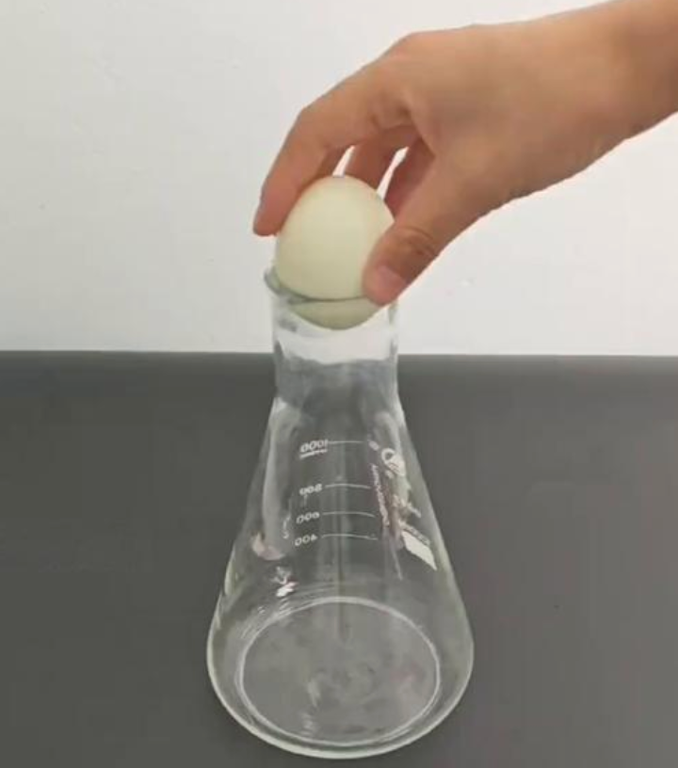

10. 关于大气压，下列说法错误的是（ ）
A. 马德堡半球实验证明了大气压的存在
B. 托里拆利实验中，水银柱的高度与玻璃管的粗细无关
C. 大气压的值总是等于760 mm水银柱产生的压强
D. 吸盘能吸在墙上，是因为大气压的作用

11. 下列现象不能说明大气压强存在的是（ ）
A．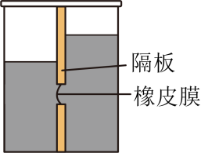同种液体橡皮膜向左凸出 B．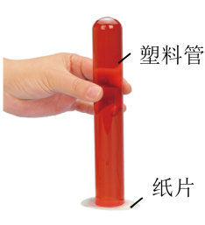水“悬空”在塑料管中
C．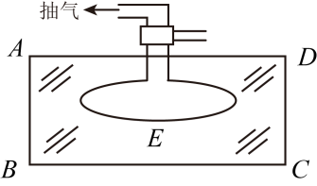用吸盘搬运玻璃 D．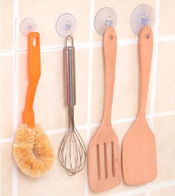吸盘被压在光滑墙壁上

12. 用如图所示装置测定某地大气压的大小，下列说法正确的是（ ）
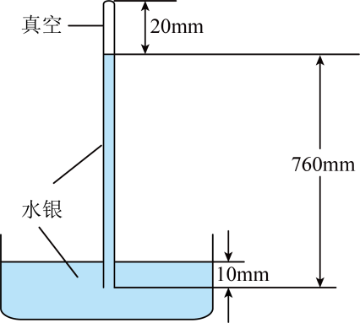
A．当地大气压跟760mm高的水银柱产生的压强大小相等
B．缓慢向右适当倾斜玻璃管，水银柱高度不变
C．玻璃管倾斜后，若不慎将上端碰出一小孔，则水银会向上喷出
D．将水银换成水进行实验，操作更加简便

13. 1643年意大利科学家 最早用水银做实验测定了大气压的值，1标准大气压能托起 厘米高的水银柱。2024年春节，小孔一家人坐火车从深圳去西藏旅游，在火车上他观察到带来的零食包装袋渐渐鼓了起来（如图），可以推测外界大气压 （选填“变大”，“变小”或“不变”）。
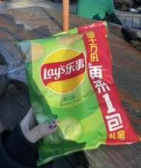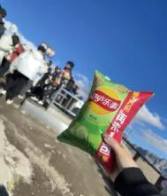

- 如图甲，用装满水的玻璃瓶、橡皮塞和细玻璃管可制成多功能演示器。将此装置分别放入热水和冷水中，由于液体的 ，玻璃管内液面会随之升降，这就是一个简易温度计。将装置内的水倒掉小部分，又可制作成简易的气压计，如图乙所示，将它从山脚移到山顶，细玻璃管内液柱将 （选填“上升”或“下降”）。
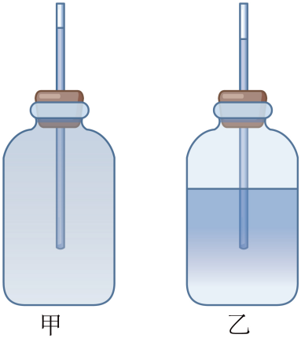
9.3 大气压强
基础知识填空——答案
1. 大气对浸在它里面的物体的压强叫做______，简称______。著名的______半球实验有力地证明了大气压的存在。
答案：大气压强；大气压；马德堡
2. 历史上首次测出大气压强值的实验是______实验。实验中，玻璃管内水银柱的高度差约为______ mm，此时的大气压大约等于______ Pa，通常把这个值叫做______大气压。
答案：托里拆利；760；1.013×10⁵（或1×10⁵）；标准
3. 在托里拆利实验中，玻璃管倾斜时，管内水银柱的长度会______，但竖直高度______；将玻璃管向上提或向下压（管口未离开水银面），水银柱的高度______；若在玻璃管顶部开一个小孔，管内的水银柱会______。
答案：增加；不变；不变；下降至与管外液面相平
4. 大气压随高度的增加而______。在海拔3000m以内，大约每升高10m，大气压减小______ Pa。液体的沸点随气压的减小而______，随气压的增大而______。
答案：减小；100；降低；升高
5. 测量大气压的仪器叫做______。其中，______气压计测量准确，但携带不便；______气压计（无液气压计）便于携带，常用于登山、航空等。
答案：气压计；水银；金属盒
6. 下列生活现象中，主要利用了大气压的是______（多选）。
A. 用吸管吸饮料 B. 医生用注射器吸取药液
C. 高压锅煮饭 D. 塑料吸盘贴在光滑的墙上
答案：A, B, D
7. 在标准大气压下做托里拆利实验，若测得水银柱的高度为750 mm，则当时的大气压______（选填“高于”、“低于”或“等于”）标准大气压，可能是由于实验地点海拔较______或天气较______。
答案：低于；高；阴雨（或潮湿）
8. 在做托里拆利实验时，如果玻璃管中混入了少量空气，则测得的大气压值比真实值偏______。若将实验装置移到高山上进行，玻璃管中水银柱的高度将______。
答案：小（或低）；降低
9. 用如图所示的装置进行“瓶吞鸡蛋”实验。点燃瓶内的棉花，待棉花燃烧完并冷却后，鸡蛋被“吞”入瓶中。这是因为燃烧消耗了瓶内的______，使瓶内气压______瓶外大气压，鸡蛋在______的作用下被压入瓶中。
答案：氧气（或空气）；小于；大气压
10. 关于大气压，下列说法错误的是（ ）。
A. 马德堡半球实验证明了大气压的存在
B. 托里拆利实验中，水银柱的高度与玻璃管的粗细无关
C. 大气压的值总是等于760 mm水银柱产生的压强
D. 吸盘能吸在墙上，是因为大气压的作用
答案：C

11. 下列现象不能说明大气压强存在的是（ ）
A．同种液体橡皮膜向左凸出 B．水“悬空”在塑料管中
C．用吸盘搬运玻璃 D．吸盘被压在光滑墙壁上
答案：A
12. 用如图所示装置测定某地大气压的大小，下列说法正确的是（ ）
A．当地大气压跟760mm高的水银柱产生的压强大小相等
B．缓慢向右适当倾斜玻璃管，水银柱高度不变
C．玻璃管倾斜后，若不慎将上端碰出一小孔，则水银会向上喷出
D．将水银换成水进行实验，操作更加简便
答案：B
13. 1643年意大利科学家 最早用水银做实验测定了大气压的值，1标准大气压能托起 厘米高的水银柱。2024年春节，小孔一家人坐火车从深圳去西藏旅游，在火车上他观察到带来的零食包装袋渐渐鼓了起来（如图），可以推测外界大气压 （选填“变大”，“变小”或“不变”）。
答案： 托里拆利 76 变小
- 如图甲，用装满水的玻璃瓶、橡皮塞和细玻璃管可制成多功能演示器。将此装置分别放入热水和冷水中，由于液体的 ，玻璃管内液面会随之升降，这就是一个简易温度计。将装置内的水倒掉小部分，又可制作成简易的气压计，如图乙所示，将它从山脚移到山顶，细玻璃管内液柱将 （选填“上升”或“下降”）。
答案： 热胀冷缩 上升

